Molimo sve učenike škole da se putem poveznica u ovoj obavijesti prijave u virtualne učionice najkasnije do utorka 8.9.2020. u 12.00.
Dragi učenici,
Za prijavu u ovaj sustav potreban je vaš AAI (isti koji imate za ulaz u e-dnevnik i CARNET-ovu e-poštu). Ako ste izgubili AAI identitet javite se što prije razrednicima.
Ovdje su navedene poveznice za vaše virtualne učionice:
Razred | Poveznica na virtualnu učionicu
1.HTT | https://loomen.carnet.hr/enrol/index.php?id=14638
1.THK a | https://loomen.carnet.hr/enrol/index.php?id=14626
1.THK b | https://loomen.carnet.hr/enrol/index.php?id=14631
1.KU-KO-SL | https://loomen.carnet.hr/enrol/index.php?id=14643
2.HTT | https://loomen.carnet.hr/enrol/index.php?id=14658
2. A THK | https://loomen.carnet.hr/enrol/index.php?id=13965
2. B THK | https://loomen.carnet.hr/enrol/instances.php?id=17021
2.KU-KO-SL | https://loomen.carnet.hr/enrol/index.php?id=14663
3.HTT | https://loomen.carnet.hr/enrol/index.php?id=14668
3.THK | https://loomen.carnet.hr/enrol/index.php?id=14672
3.KU | https://loomen.carnet.hr/enrol/index.php?id=14674
4.HTT | https://loomen.carnet.hr/enrol/index.php?id=14678
4.THK | https://loomen.carnet.hr/enrol/index.php?id=14676

Kada kliknete na poveznicu to će izgledati ovako:
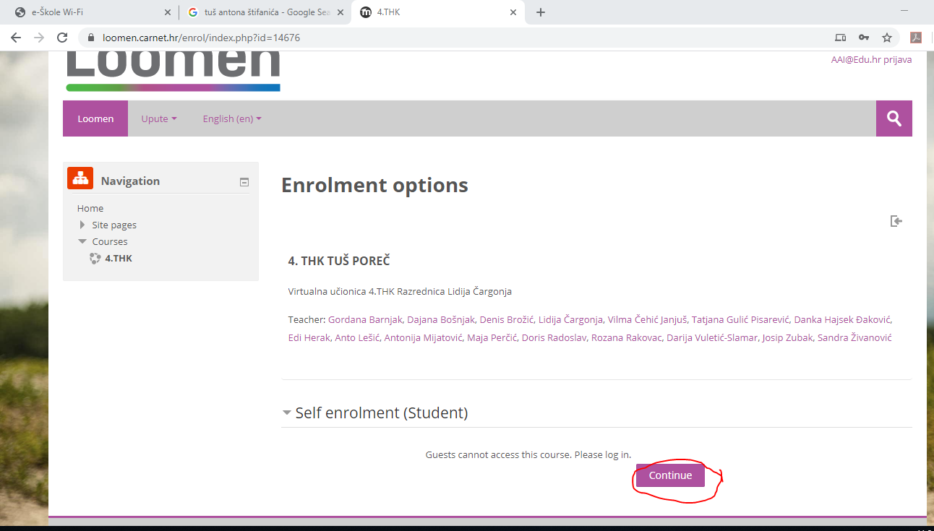
Kliknite na gumb označen crvenom olovkom. Zatim će vam se javiti sljedeći ekran:
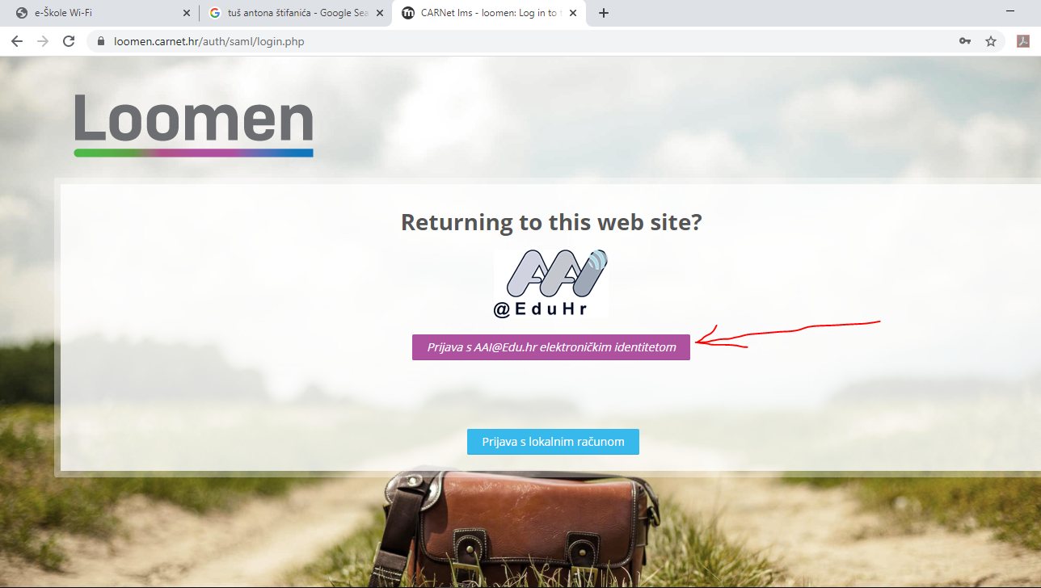
Kliknite na polje označeno strelicom te upišite svoje AAI podatke.
Pri svakoj sljedećoj prijavi možete slobodno ići na
https://loomen.carnet.hr/
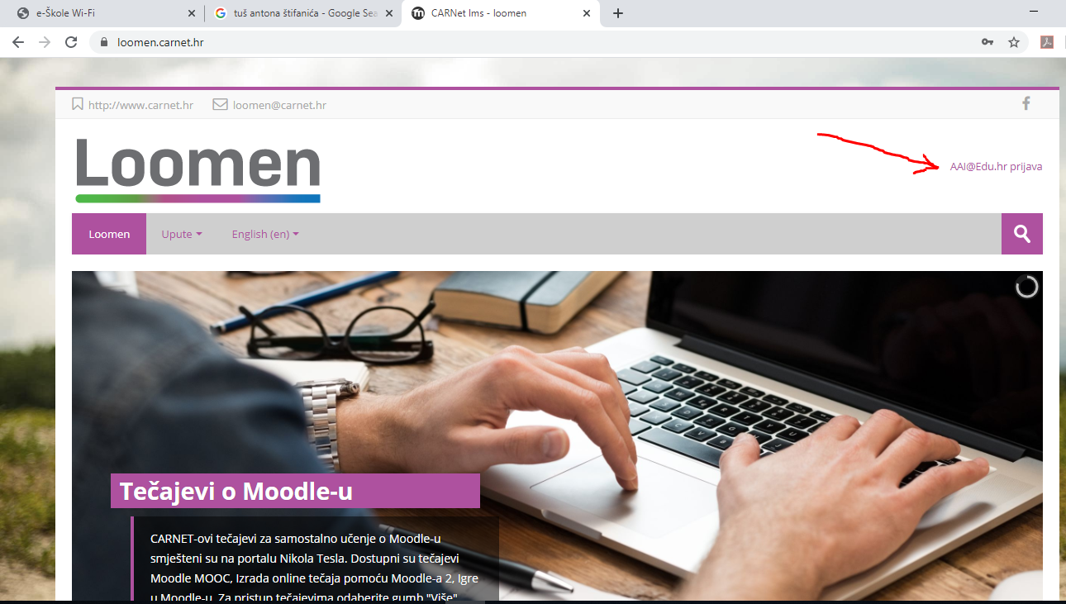
Klikom na polje označeno strelicom otvarate prozor za unos AAI korisničkih podataka. A nakon što uđete u svoj Loomen profil trebate otvoriti izbornik "Moji e-kolegiji", kao što se vidi na slici.
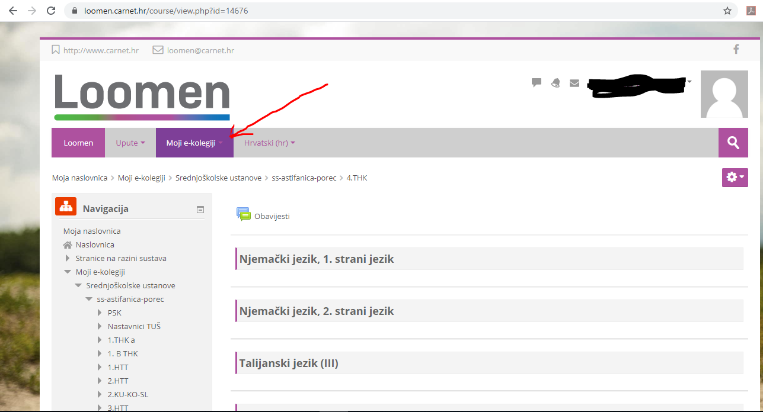

Popis učenika 1. THK
- Thk a
- Bajramović, Jasmin
- Bajrektarević, Marin
- Berisha, Nora
- Dejanović, Ivano
- Đurđević, Diego
- Floris, Alan
- Horvat, Lana
- Jakus, Alessia
- Jurkić, Viktorija
- Krizmanić, Veronika
- Kršanović, Eufemija
- Milanović, Mišel
- Miljak, Josip
- Nekić, Nicol
- Opačak, Anđelina
- Paškvalić, Ivan
- Pulin, Stefan
- Šarić, Dino
- Šimonović, Manuela
- Tešanović, Lorena
- Vernik, Deni
- Žiković, Leonard

1.Thk b

- Bibaj, Valentina
- Bošnjak, Anja
- Brečevac,Samuele Michel
- Chervatin, Laura
- Gašparini, Sara
- Halebić, Eman
- Hatman, Leo
- Hlupić, Laura
- Jelinek, Antonio
- Kišić, Aleks
- Kodnik, Alen
- Maričić, Luka
- Parencan, Tiberio
- Paulišić, Samanta
- Pelicar, Erika
- Romano, Raul
- Savković, Sven
- Šimac, Luigi
- Tuka, Petar
- Židov, Katarina
- Žiković, Michele

